**Chepes, 03 de Abril de 2025**

**A la Directora del I.S.F.D “Esmeralda Fernández Zarate de Aguilar”**

**Prof. Alcaraz Alicia**

S……………..../………………..D

Me dirijo a usted a los efectos de solicitarle la justificación de mi inasistencia del día jueves 3 de Abril de 2025 por razones particulares, Art. 10.4 Decreto 137/96.

Sin otro particular la saludo a usted muy atentamente.

Firma: 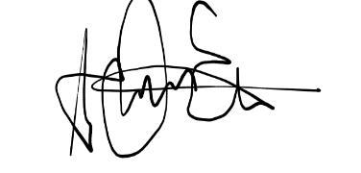

Aclaración: Espeche Leyla Georgina

DNI:…28.777.698……